„Tajemnice lasu”
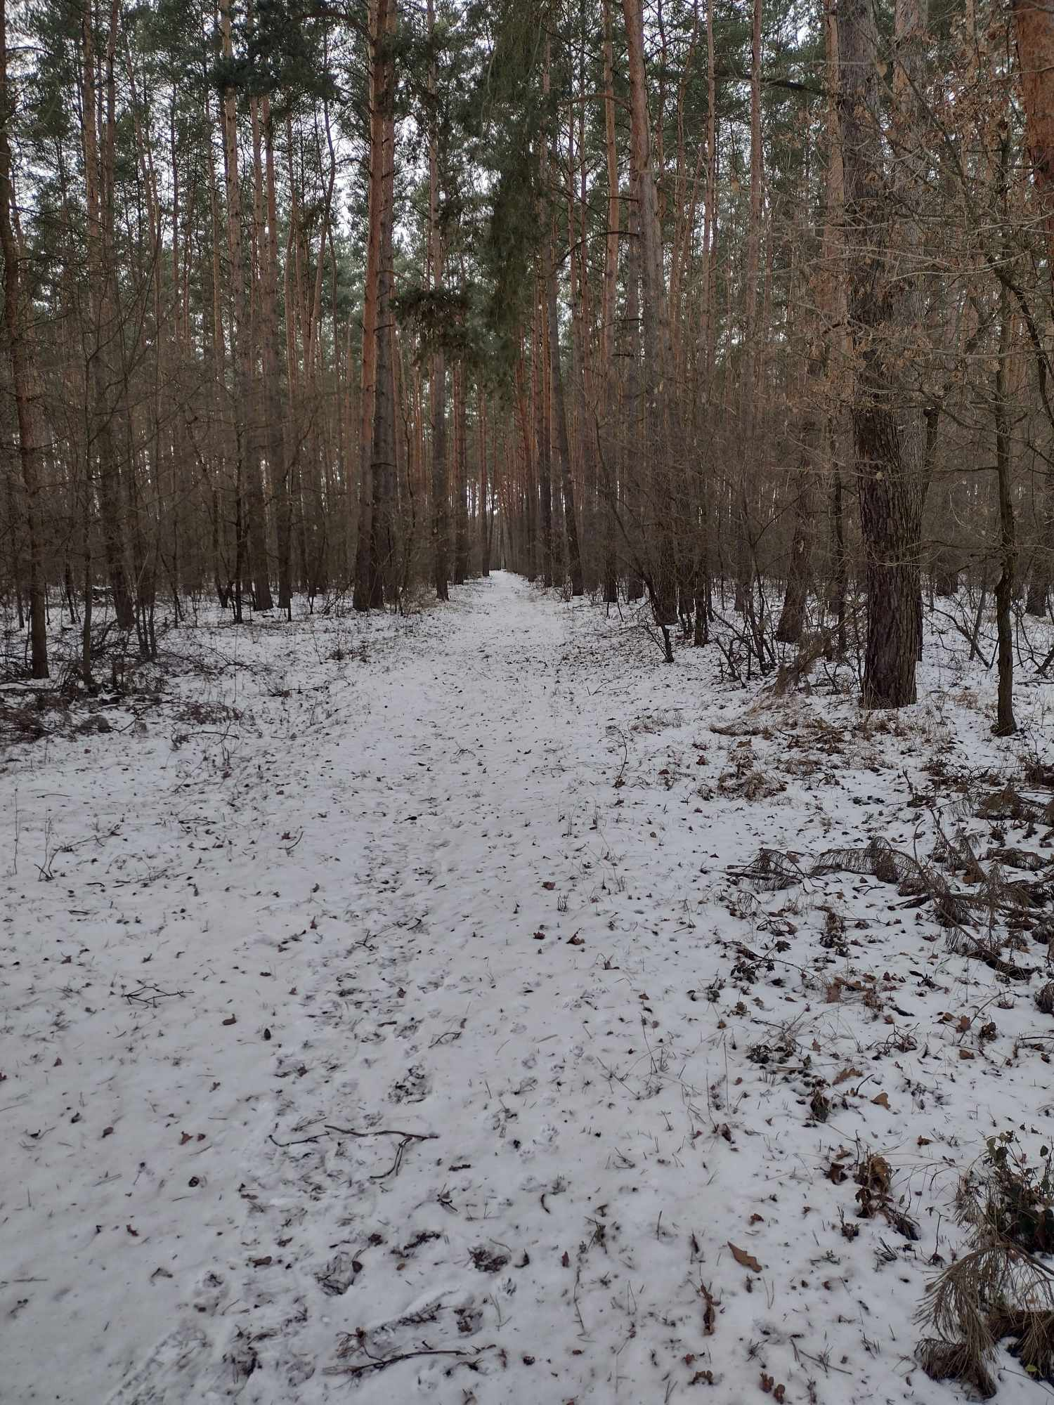
Las przedstawiony na zdjęciu znajduje się w Chojniku Wielkopolskim, jest to las iglasty. Wybrałam ten las ponieważ wiążę z nim wiele moich wspomnień. Spacery w tym lesie napawają mnie energią i kreatywnością. Gaj jest piękny mimo iż jego powierzchnia nie jest ogromna. Idąc ścieżką dojdziemy do dwóch kolejnych dróg, z czego jena prowadzi na pobliski cmentarz, druga natomiast do pobliskiej wsi Pawłów. Najlepszym co możemy zrobić dla lasów jest pozostawianie po sobie porządku. Niestety często w lesie widzimy odpady, które nie powinny się tam znaleźć. Moim zdaniem najlepszym sposobem ochrony takich terenów jest uświadamianie ludziom, jak bardzo niebezpieczne dla zwierząt są odpady znajdujące się w lesie.

